Методические советы при работе по ТРИЗ-технологии:
Совет № 1. Формулируйте детям проблему в виде противоречия.
Например: дождь должен идти, чтобы был хороший урожай, и его не должно быть, чтобы этот урожай можно было вовремя убрать.
Домашние задания должны быть, чтобы лучше усвоить материал, и их не должно быть, чтобы было больше времени на отдых.
Совет № 2. Знакомьте детей с противоречиями, используя загадки.
Например: что это: местами колючее, местами неколючее; то колючее, то неколючее; по отдельности колючее, вместе неколючее.
Совет № 3. Придумывайте для детей и вместе с детьми новые изобретательские задачи.
Например: он много хвалился, за что и поплатился. (Колобок.) Он ее освободил, потому что полюбил. (Царевна-лягушка.) Полюбив, она сделала невозможное. (Аленький цветочек.)
Совет № 4. Учите детей во всем видеть хорошие и плохие стороны.
Например: Огонь — хорошо или плохо? Доброта — хорошо или плохо?
Таким образом, ТРИЗ, с одной стороны, — занимательная игра, с другой — развитие умственной активности ребенка через творчество.

Литература по ТРИЗ:

1. Гин С.И. Занятия по ТРИЗ в детском саду.
2. Гин С.И. Мир фантазии.
3. Гин С.И. Мир загадок.
4. Пчелкина Е.Л. По ступенькам ТРИЗ. Первый год обучения
5. Сидорчук Т.А., Корзун А.В. Воображаем, размышляем, творим…

Муниципальное бюджетное дошкольное образовательное учреждение
«Детский сад №10 «Гнездышко»
г. Рубцовска

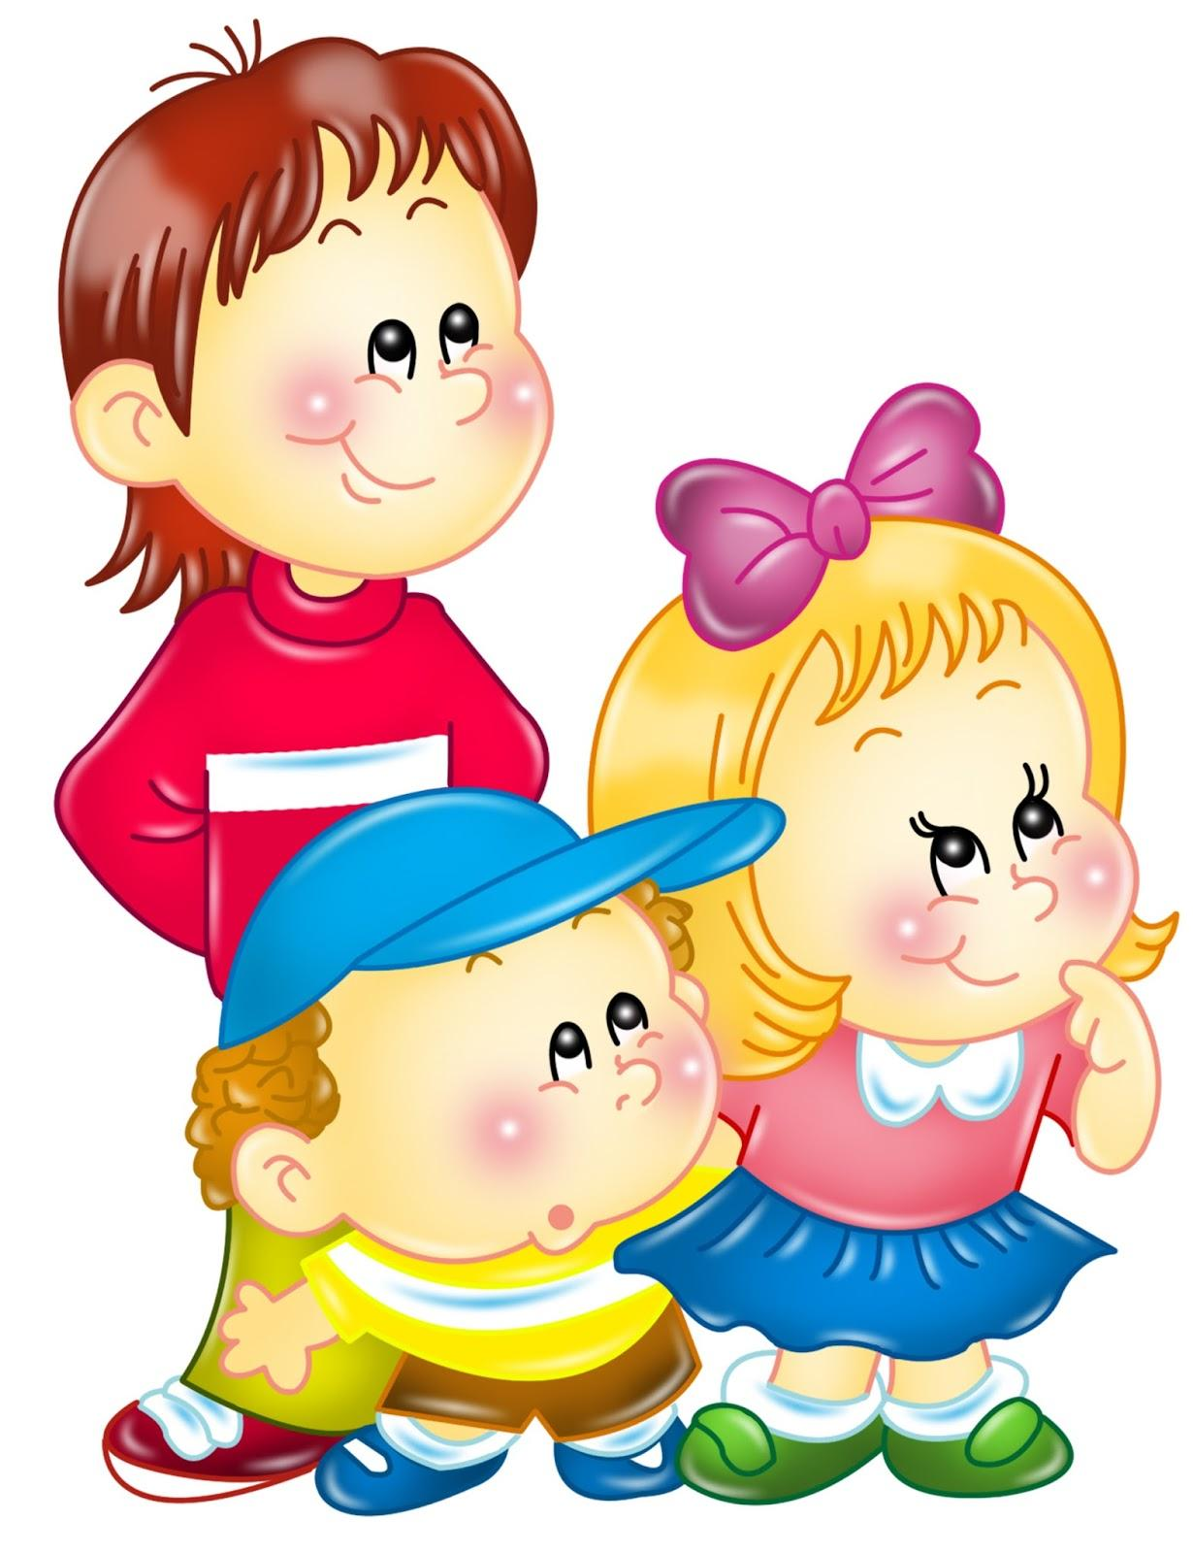
ИСПОЛЬЗОВАНИЕ ТРИЗ-ТЕХНОЛОГИИ В ПОЗНАВАТЕЛЬНО-РЕЧЕВОМ РАЗВИТИИ ДОШКОЛЬНИКОВ
Подготовили:
Поляничко Н.Н.,
старший воспитатель
Голенкова В.А.,
педагог-психолог

г. Рубцовск, 2019
ТЕХНОЛОГИЯ ТРИЗ - ЭТО
- Т- теория
- Р-решения
- И-изобретательских
- З - задач
Основные функции ТРИЗ:
- Решение творческих и изобретательских задач любой сложности и направленности без перебора вариантов.
- Прогнозирование развития технических систем (ТС) и получение перспективных решений (в том числе и принципиально новых).
- Развитие качеств творческой личности.
Познавательное развитие:
- Расширение кругозора
- Формулировать и разрешать противоречия
- Уметь классифицировать, обобщать, делать выводы
- Систематизировать знания по математике, экологическому воспитанию, окружающей действительности

Речевое развитие:
- Формирование и активизация словаря
- Развитие связной речи
- Активизация общения, развитие диалогической речи
- Формировать умение задавать вопросы
- Словотворчество и сочинительство
- Подготовка к обучению грамоте
Направления речевого развития дошкольников:
  - Словарь
  - Звуковая культура речи
  - Грамматический строй речи
  - Связная речь
Творческое развитие:
- Умение предлагать нестандартные решения
- Находить выход из противоречивой ситуации
- Не боятся давать ответы на вопросы, строить предположения, отстаивать свою точку зрения
- Уметь сужать поле деятельности для решения поставленной задачи
- Проявлять творчество в разных видах деятельности
Приемы работы на развитие творческой личности
- Благоприятная атмосфера, доброжелательность со стороны педагога, отсутствие критики в адрес ребенка.
- Стимулирующая развивающая среда.
- Поощрение оригинальных идей и высказываний ребенка.
- Разноплановая практическая деятельность.
- Использование личного примера, творческого подхода воспитателя к решению проблем.
- Свободно и активно задавать вопросы.

